**entity framework c# model first**

**Фишман Денис Борисович**

Группа:ПВ225

**Задание**

1. Посмотреть видео про принцип работы механизма миграций (общие сведения): <https://www.youtube.com/watch?v=OBfFcUDR4dc>

Обратите внимание на указанные там источники.

2. Выполнить последовательность действий по разработке модели.

1) Создать проект консольного приложения .NET 7 готово

2) Создать пакет Model, а в нем сущность для однотабличной БД с 3-5 полями (на свое усмотрение). Реализуйте соответствующий класс DbContext. готово

3) Выполнить команду Add-Migration Init для создания первой миграции, а затем Update-Database для применения миграции. готово

4) Реализуйте сценарий работы с БД в тестовом методе внутри Prorgram.cs готово

5) Вдруг вы поняли, что неверное выбрали тип данных для одного из полей – выполните изменение типа данных этого поля, при этом подумайте о том, потребуется ли обработка данных при изменении типа этого поля. Измените модель и выполните добавление новой миграции Add-Migration <имя своей миграции, в котором содержится суть изменения>. Выполните Update-Database.

6) Измените сценарий работы с БД в тестовом методе и проверьте работу.

**Доп задание (на уровень джун++)**

7) Добавить 2-3 таблицы в модель, сделать и применить миграции, придумать новый сценарий для тестирования модели.

8) Реализовать миграцию данных, выполняющую начальную инициализацию БД в случае, если БД была только-что создана.

9) Вынести строку подключения в конфигурационный файл, переключиться с SQLEXPRESS на localdb и применить все миграции с нуля к базе в localdb.

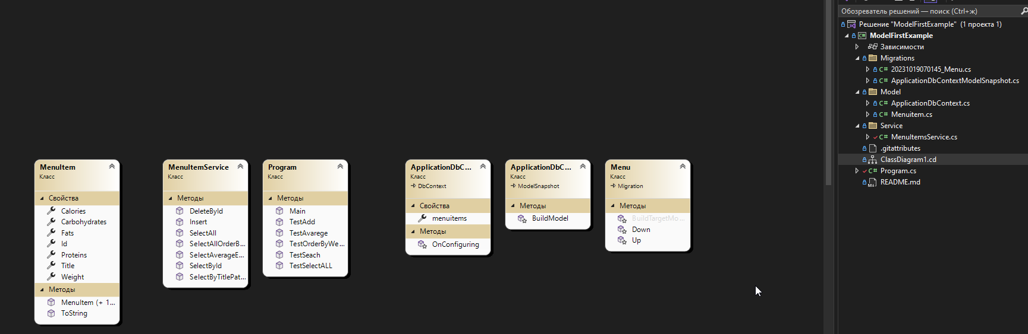

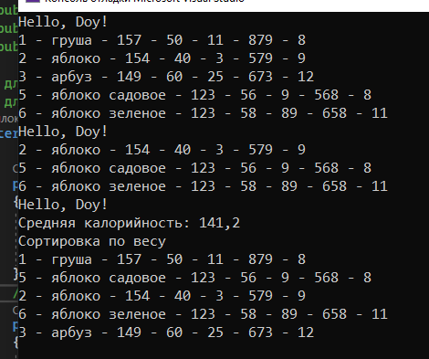

Ссылка на проект.

https://github.com/fishman123456/ModelFirstExample.git